 | FICHA DE REGISTRO DIÁRIO DE ACOMPANHAMENTO  ARQUEOLÓGICO

1. INFORMAÇÕES GERAIS
DATA: 26-10-2026 | Projeto: Empreendimento Minéro-Industrial N8N9 - Juazeiro - BA | FICHA ID: 1
LOCALIDADE: Juazeiro - BA | Responsável Técnico: Carlos Rocha | EMPRESA EXECUTORA: HAS CONSULTORIA
COORDENADAS GEOGRÁFICA: Foto 1 - (UTM) 24L 396283-8969539 (LAT/LON) -9.320826, -39.944426; Foto 2 - (UTM) 24L 396286-8969714 (LAT/LON) -9.319243, -39.944390; Foto 3 - (UTM) 24L 396280-8969710 (LAT/LON) -9.319283, -39.944450
Início atividade: 09:30 | Fim atividade: 16:20

2. CONDIÇÕES AMBIENTAL
Condição Climática: ( X ) Ensolarado ( ) Nublado ( ) Chuvoso ( ) Outro

3. DESCRIÇÃO DAS ATIVIDADES:
Trecho: Preparação de 3 praças de sondagens (N5) geotécnicas/minerárias, com aproximadamente 10 × 15 m, totalizando cerca de 450 m²
Tipo de Intervenção: ( ) Sondagem ( X ) Supressão Vegetal ( ) Terraplenagem ( ) Outros
Descrição das atividades executadas:
Antes do início da intervenção mecanizada, foram realizadas vistorias arqueológicas nas áreas destinadas à implantação das três praças de sondagem, com inspeção das superfícies disponíveis e observação de possíveis alterações da paisagem, concentrações líticas, fragmentos cerâmicos, estruturas, feições ou outros elementos de potencial interesse arqueológico. O acompanhamento prosseguiu durante a supressão vegetal e a preparação das áreas, permitindo a observação contínua das superfícies submetidas à intervenção.
Previamente à execução dos serviços, as equipes de Arqueologia e Biologia realizaram orientação conjunta aos operários envolvidos na frente operacional. A equipe de Biologia apresentou informações relacionadas aos cuidados com a fauna, especialmente quanto à eventual presença de animais peçonhentos e aos procedimentos de segurança correspondentes. No âmbito da Arqueologia, foram repassadas orientações sobre a possibilidade de identificação fortuita de bens arqueológicos durante as intervenções, destacando-se a necessidade de interrupção localizada da atividade, preservação da posição do eventual vestígio e comunicação imediata à equipe responsável, evitando sua remoção, manipulação ou deslocamento sem registro prévio.
Durante a abertura das praças, o acompanhamento arqueológico foi conduzido de forma contínua, associado à realização de prospecções oportunísticas em dois momentos complementares. Antes da supressão, procedeu-se à vistoria das superfícies acessíveis, com atenção à presença de vestígios móveis, alterações da paisagem, estruturas, feições e quaisquer modificações físicas ou químicas observáveis na superfície que pudessem indicar potencial interesse arqueológico. Após a passagem do maquinário e a remobilização superficial do solo, as áreas recém-expostas foram novamente percorridas, incluindo superfícies revolvidas, setores marginais e pontos de maior exposição sedimentar. Esse procedimento permitiu aproveitar o aumento temporário da visibilidade produzido pela intervenção mecânica, ampliando as condições de detecção de possíveis evidências arqueológicas. Nas três praças acompanhadas, não foram reconhecidos materiais arqueológicos, feições de origem antrópica pretérita ou alterações sedimentares que indicassem a presença de contexto arqueológico.
Evidências Arqueológicas ( ) Sim ( X ) Não
TIPO: ( ) Pré-colonial ( ) Histórico ( ) Contato ( ) SHIA ( ) N/I
Materiais encontrados: ( ) Sim ( ) Não
Tipo de Material: ( ) Cerâmica ( ) Lítico ( ) Estruturas ( ) Outros

PEDOLOGIA
Textura | Granulometria
( ) Arenoso ( X ) Argiloso / Argilo-arenoso ( ) Siltoso / Argilo-siltoso  ( ) Arenoso / Areno-argiloso ( ) Cascalheira ( ) Silto-arenoso  ( ) Silto-argiloso / Areno-argiloso ( ) Rocha Matriz/Base ( ) Terra preta (matéria orgânica) | ( ) Fina ( X ) Média ( ) Grossa ( ) N/I
Coleta realizada? ( ) Sim ( X ) Não ( ) Amostras enviadas para análise

4. REGISTROS VISUAIS
Fotografias: ( X ) Sim ( ) Não Croquis: ( ) Sim ( ) Não
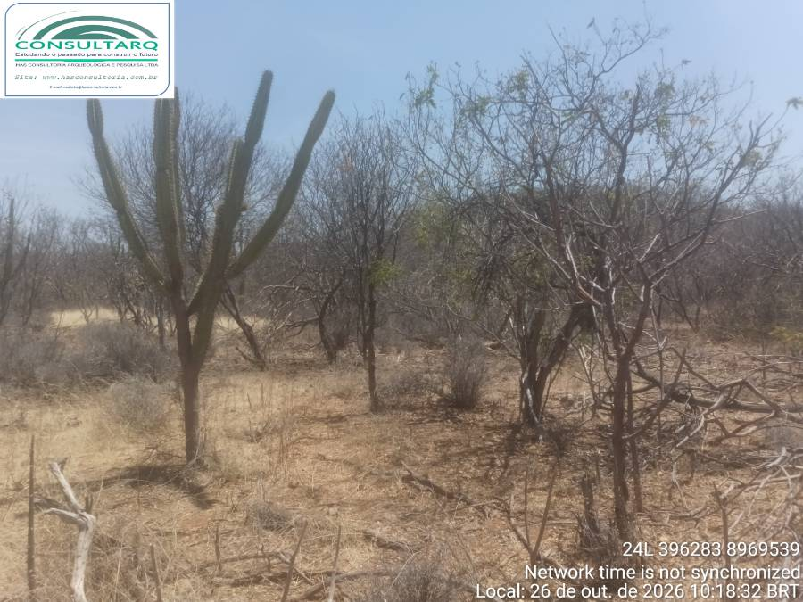 | 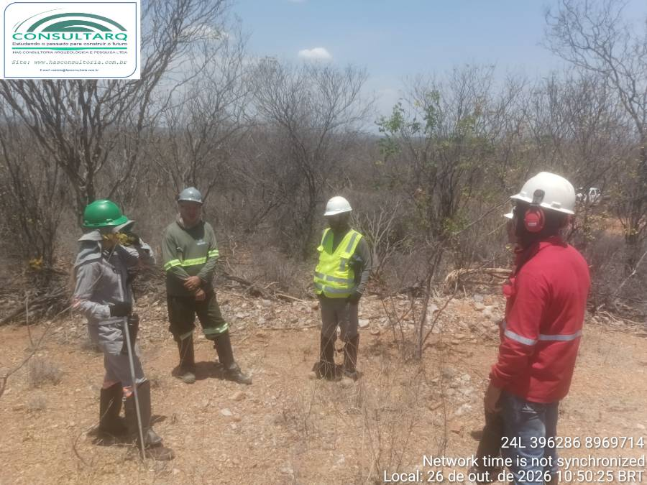
FOTO 1: Aspecto da cobertura vegetal em área destinada à implantação de praça de sondagem. | FOTO 2: Orientação conjunta das equipes de Arqueologia e Biologia aos operários envolvidos na atividade.
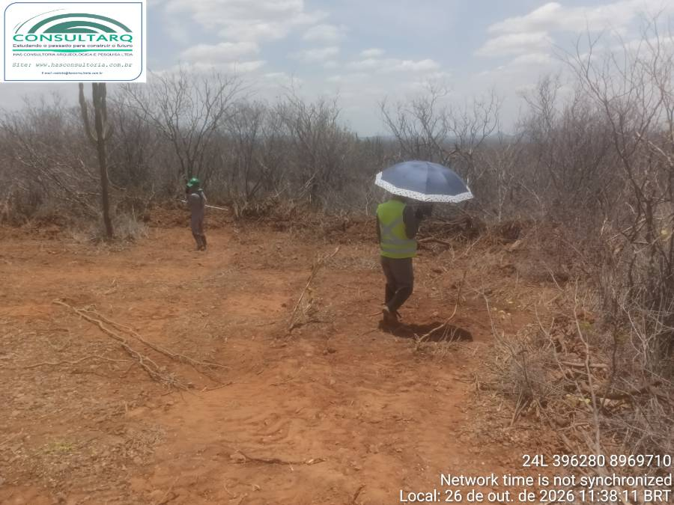 | 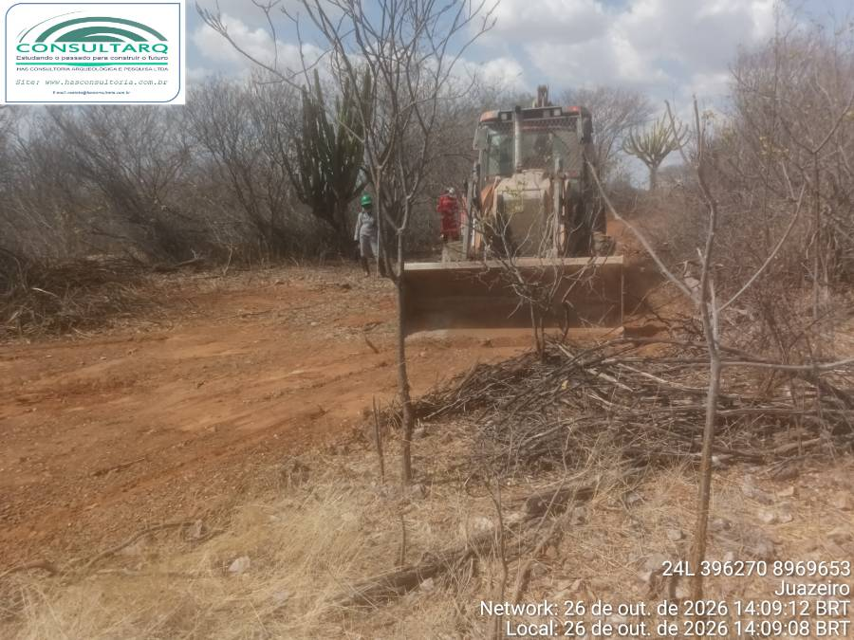
FOTO 3: Vistoria arqueológica em superfície após a supressão vegetal de praça de sondagem. | FOTO 4: Preparação e supressão da vegetação mecanizada na praça de sondagem.

5. IMPACTOS E MEDIDAS MITIGATÓRIAS
Houve alteração do contexto arqueológico? ( ) Sim ( ) Não
Medidas adotadas:

Interrupção da atividade? ( ) Sim ( X ) Não
Motivo:

Observações e recomendações:

7. ASSINATURA
Responsável pelo acompanhamento: Carlos Rocha
Nome: Carlos Rocha
Cargo: Arqueólogo
Ass: ___________________​__________________​_________
Observações extras:

